## 诚信评价操作流程

## 采购人诚信评价操作流程

1. 我的评价单
2. 在项目办结之后，可登录系统点击【诚信评价】进入评价页面；

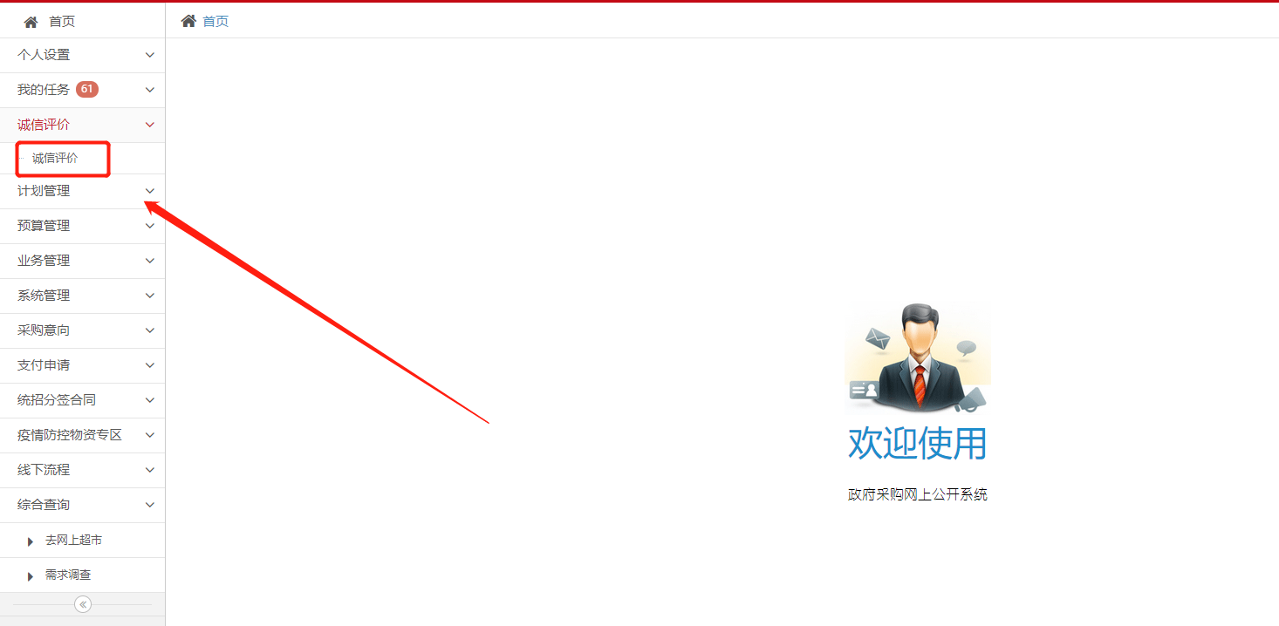

1. 点击【我的评价】，选择需要评价的项目；

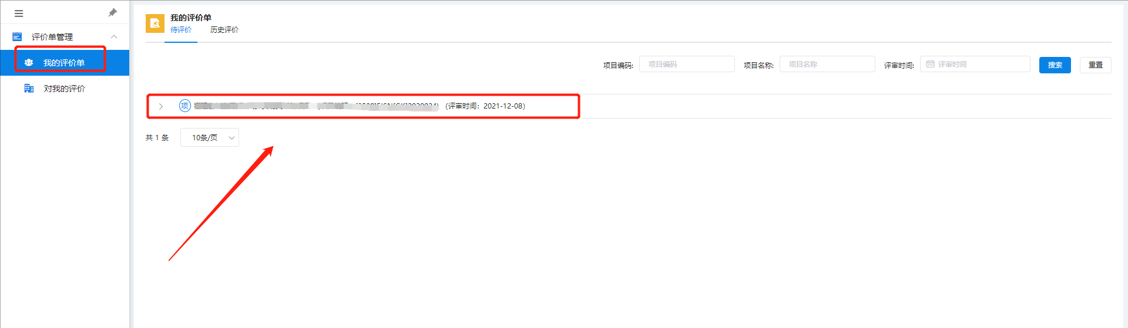

1. 采购人可在项目办结后的5个工作日内对参与该项目的代理机构（集采）、专家点击【评价】进行评价；

注：如逾期未进行评价的，系统将自动对代理机构（集采）默认评价70分（基本满意），对专家默认中评。

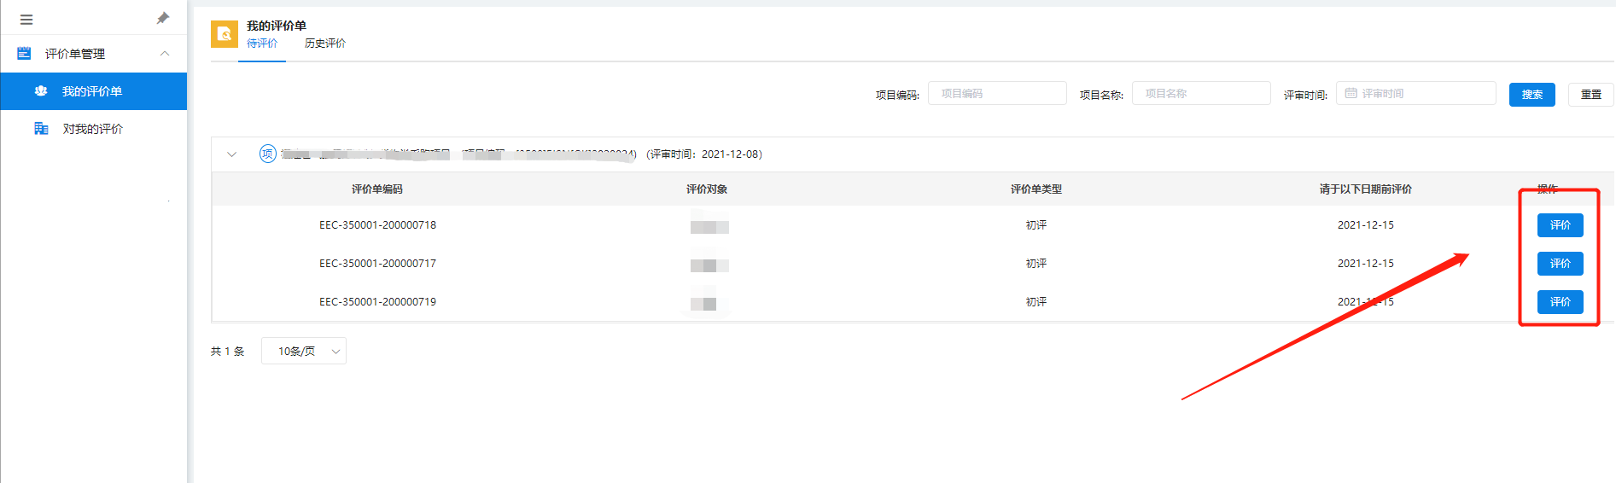

1. 点击【历史评价】可查看评审结束的项目评价信息；

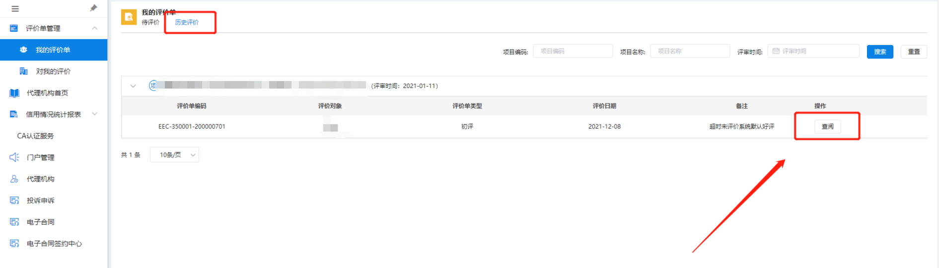

1. 对我的评价

点击【我的评价】中对应的项目，可查看其他用户对我的评价。

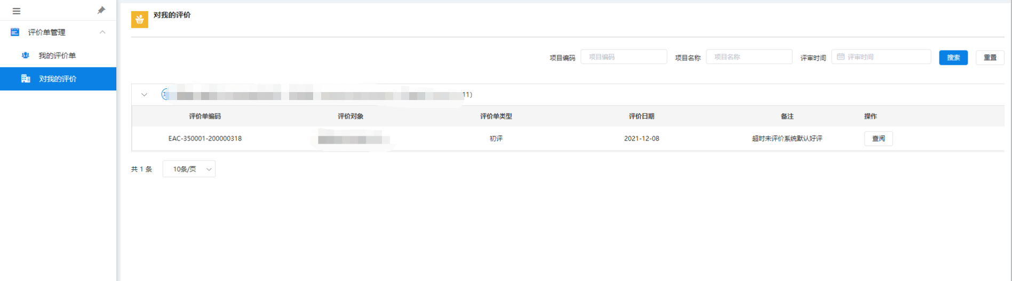

## **代理机构（集采）诚信评价操作流程**

1. 我的评价单
2. 在项目办结之后，可登录系统点击【诚信评价】进入评价页面；

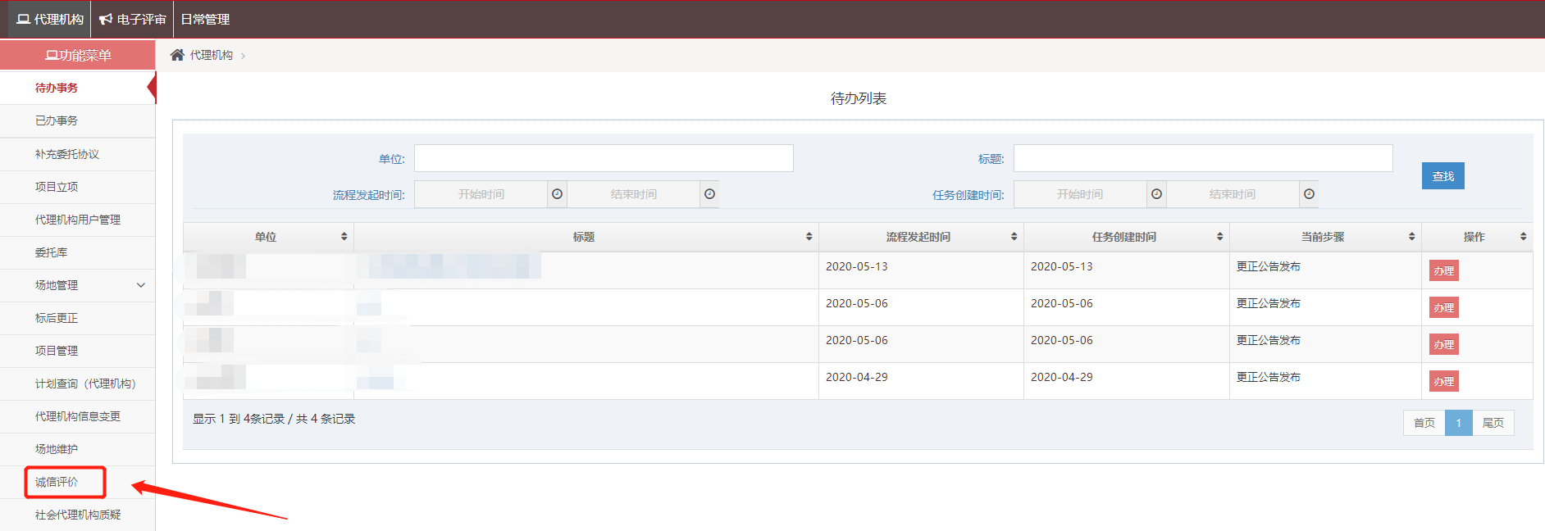

1. 点击【我的评价】，选择需要评价的项目；



1. 代理机构（集采）可在项目办结后的5个工作日内对参与该项目评审的专家点击【评价】进行评价；

注：如逾期未进行评价的，系统将自动默认中评。



1. 点击【历史评价】可查看评审结束的项目评价信息；



1. 对我的评价

点击【我的评价】中对应的项目，可查看其他用户对我的评价。



## **专家诚信评价操作流程**

1. 我的评价单
2. 在项目办结之后，可登录系统点击【诚信评价】进入评价页面；

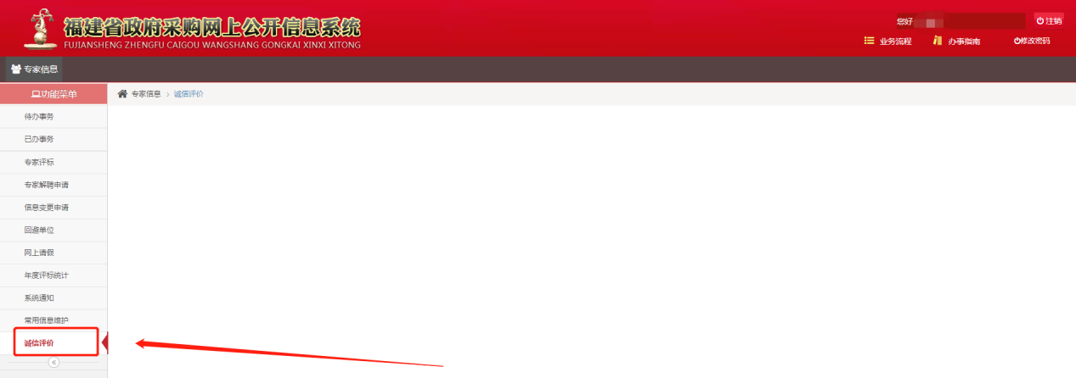

1. 点击【我的评价】，选择需要评价的项目；



1. 专家可在项目办结后的5个工作日内对组织该项目的代理机构（集采）点击【评价】进行评价；

注：如逾期未进行评价的，系统将自动默认评价70分（基本满意）。



1. 点击【历史评价】可查看评审结束的项目评价信息；



1. 对我的评价

点击【我的评价】中对应的项目，可查看其他用户对我的评价。

